兵庫県版
多面的機能支払事務支援システム
Ver.1.4
活動組織用 操作マニュアル

兵庫県多面的機能発揮推進協議会
令和5年4月
目次

第1章 活動組織向け操作マニュアル 3

まえがき 4
１ 画面構成 5
１-１ 実行ボタン 6
１-２ 登録データ表示エリア 6
１-３ シート見出し 7
２ 活動記録 8
２-１ 新規登録 9
２-２ 登録済みデータコピー 15
２-３ 修正 16
２-４ 削除 17
２-５ 日報出力 18
２-６ 写真帳出力 20
３ 金銭出納簿 21
３-１ 新規登録 22
３-２ 登録済みデータコピー 28
３-３ 修正 29
３-４ 削除 30
４ 構成員一覧並び替え 31
４-１ 構成員一覧並び替え 31
５ 報告書 32
５-１ 実績取込 32
５-２ CSV出力 33
５-３ CSV取込 33
６ 年次処理 34
６-１ 年次処理 34
７ 動作環境 35

第２章 広域化活動組織向け操作マニュアル 36

１ 広域化組織 37
１-１ 基本設定 支部管理 38
１-２ 基本設定 本部・支部設定 39
１-３ 金銭出納簿 支部配当額 40
１-４ 金銭出納簿 支部配当額(事務局) 41
１-５ 金銭出納簿 支部配当額(各支部) 42
１-６ 支部データ取り込み 43
１-７ 支部残高一覧 45
１-８ 支部データ削除 45

第1章 活動組織向け操作マニュアル

まえがき
本操作マニュアルは、システム化した実施状況報告書(活動記録、金銭出納簿、報告書) に特化したマニュアルです。
活動計画や一筆地調書等のその他の様式入力については
エクセルシート内の説明に従って、黄色に着色したセルを手入力してください。

画面構成
当システムは以下の画面より構成されます。
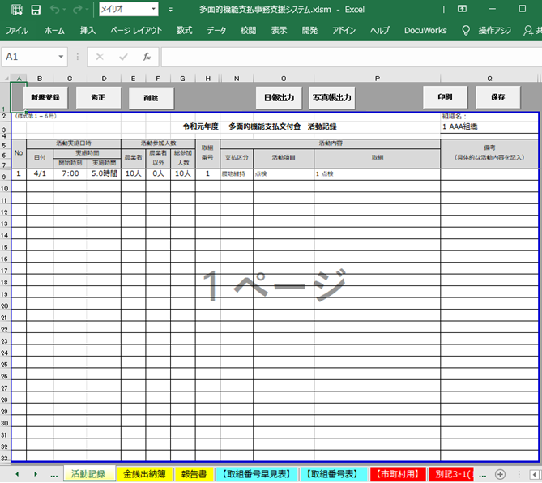

実行ボタン

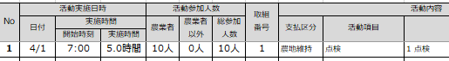

登録データ表示エリア

シート見出し

実行ボタン
当システムにおける各種機能を実行します。※機能詳細は後述

ボタンを押すことで、対象となる各種入力フォームが起動
または各種機能を実行します。

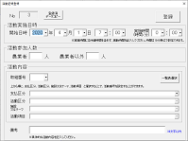

登録データ表示エリア
入力フォームより登録した情報を帳票形式で一覧表示します。
実績登録シート(活動記録・金銭出納簿)の場合、セルへの直接編集はできません。
入力フォームからの登録のみとなります。
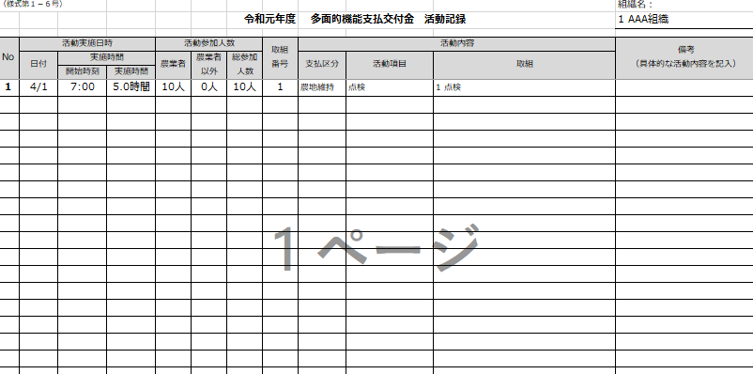

シート見出し
作業対象のシートを切り替えます。
見出しをクリックすることで、
対象のシートに切り替えます。

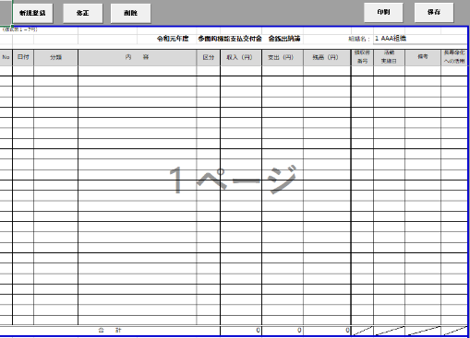
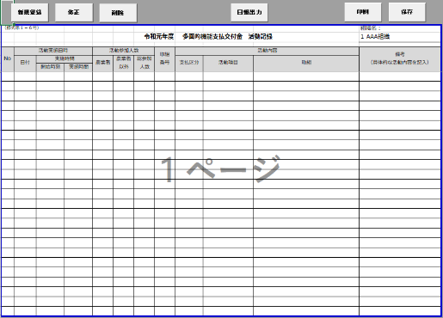

金銭出納簿
活動記録

シート見出し背景色が黄色のシートがシステム登録対象シートとなり、
入力フォーム・実行ボタンより自動処理を行います。
以下のシートがシステム登録対象シートとなります。
・基本設定 ・活動記録
・組織管理 ・金銭出納簿
・シート管理 ・報告書

※活動計画や一筆地調書等のその他の様式入力については別途資料をご確認ください。

活動記録
活動記録を登録します。
また、登録した実績から作業日報を出力します。

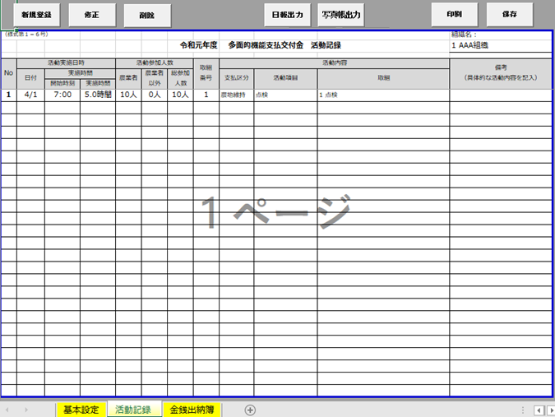

- 新規登録：活動記録を登録します。
- 修正：登録した活動記録を修正します。
- 削除：登録した活動記録を削除します。
- 日報出力：登録した活動記録から作業日報を作成し出力します。
- 写真帳出力：登録した活動記録から写真帳を作成し出力します。
- 印刷：活動記録を印刷します。
- 保存：登録した活動記録を保存します。※エクセルブックの保存と同様の動きとなります。

新規登録
入力フォームより活動記録を登録します。

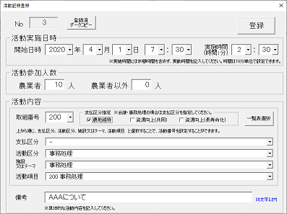
2.登録ボタンを押すことで登録します。

1.各項目を設定します。

⑤

⑥

⑦

3.日付の昇順で活動記録がセットされます。
また、Noは上から順に連番がふられます。

- 活動実施日時：活動を実施した日時を設定します。※実施時間には休憩時間を含めず、実動時間を記入してください。時間は１０分単位で設定できます。
- 活動参加人数：活動に参加した人数を、農業者と農業者以外にわけて設定します。
- 活動内容(取組番号選択)：取組番号を選択し活動内容を設定します。取組番号の元となる取組番号表は ”⑤取組番号表表示”ボタンで表示します。
- 支払区分指定：取組番号が200:事務処理と300:会議の場合に支払区分を設定します。
- 一覧表選択：リストから取組を選択し活動内容を設定します。

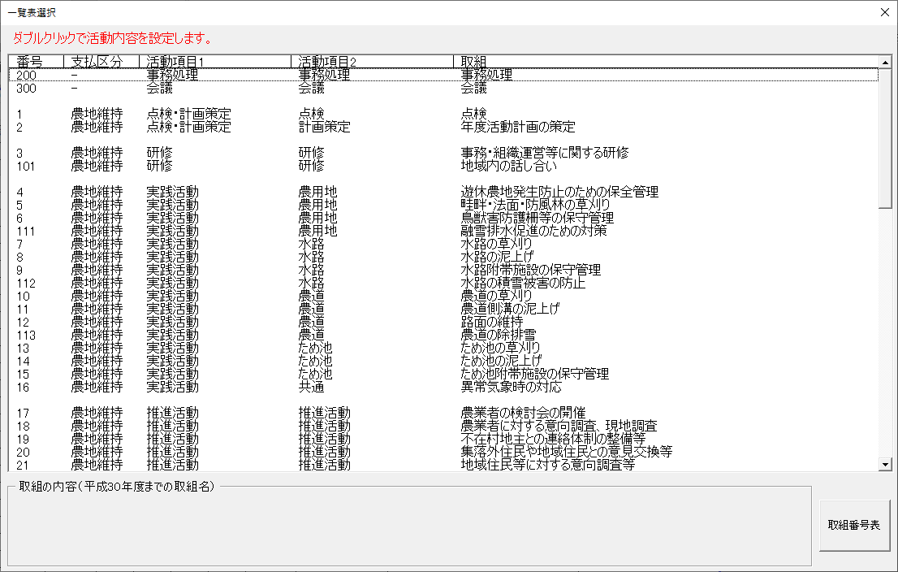
リスト内の対象項目を
ダブルクリックすることで
活動内容を設定します。

取組番号表を表示します。

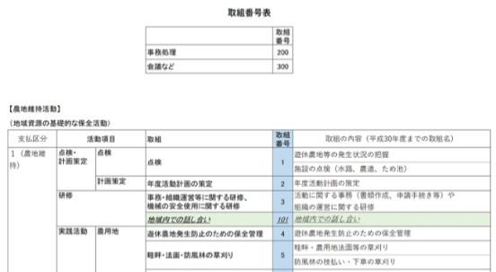

- 活動内容(項目選択)：上から順に、支払区分→活動項目→施設又はテーマ→取組 と選択することで、コード番号が自動でセットされます。
- 備考：具体的な活動内容を設定します。

なお、次頁以降に参考として⑤の取組番号表を記載します。

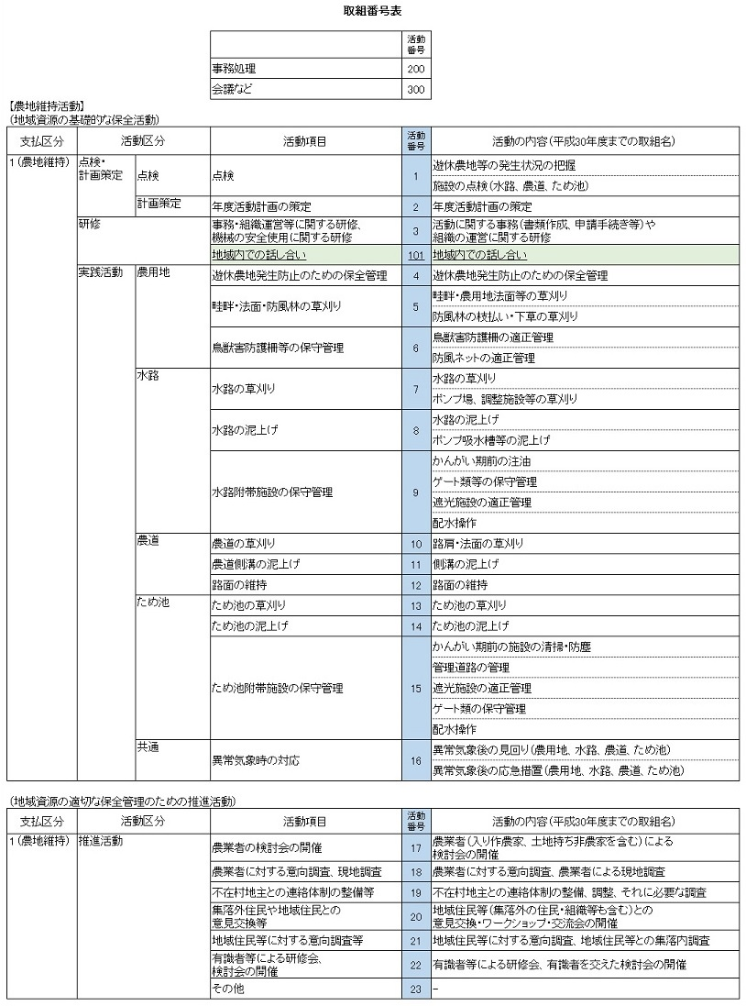
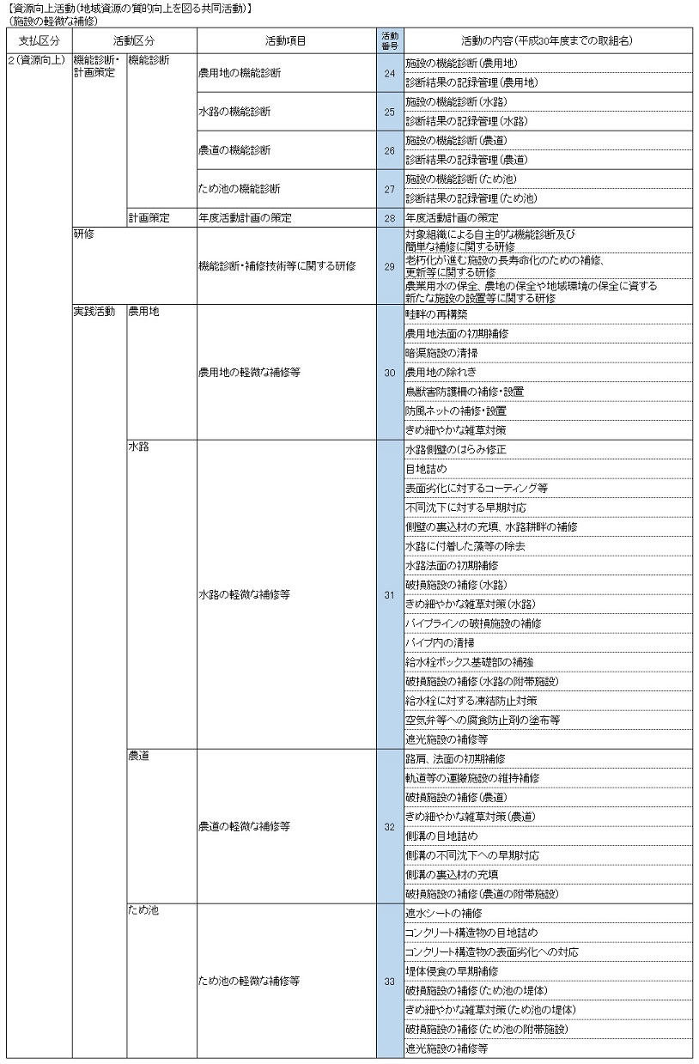
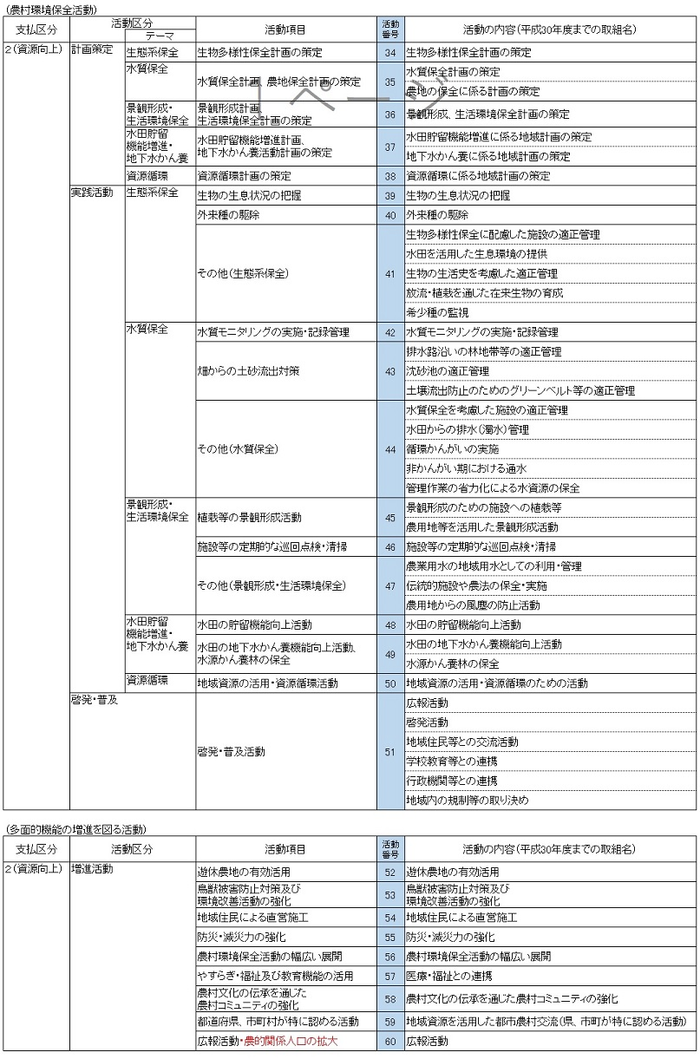
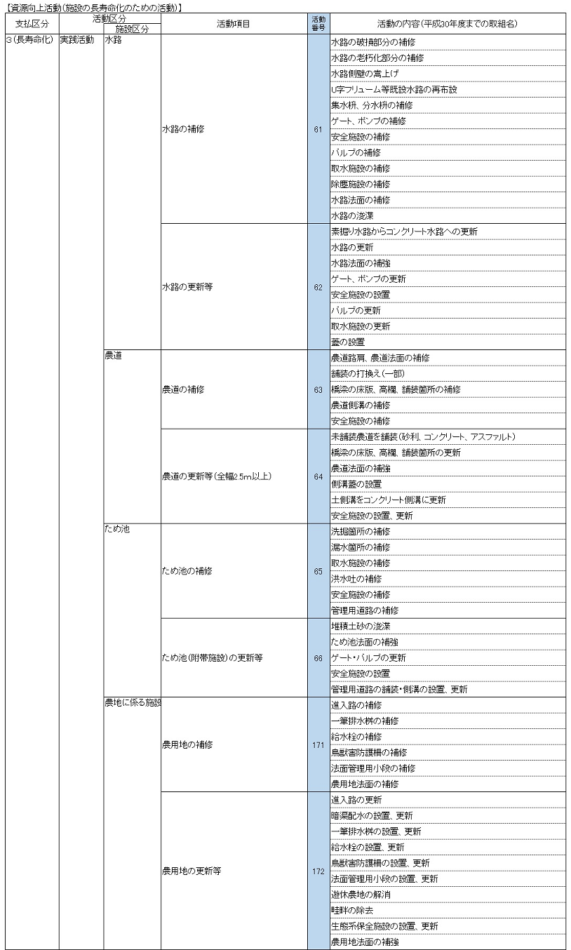

登録済みデータコピー
登録済みのデータＮｏ(活動記録シート左端のＮｏ)を指定し、コピーしたデータを画面に表示します。

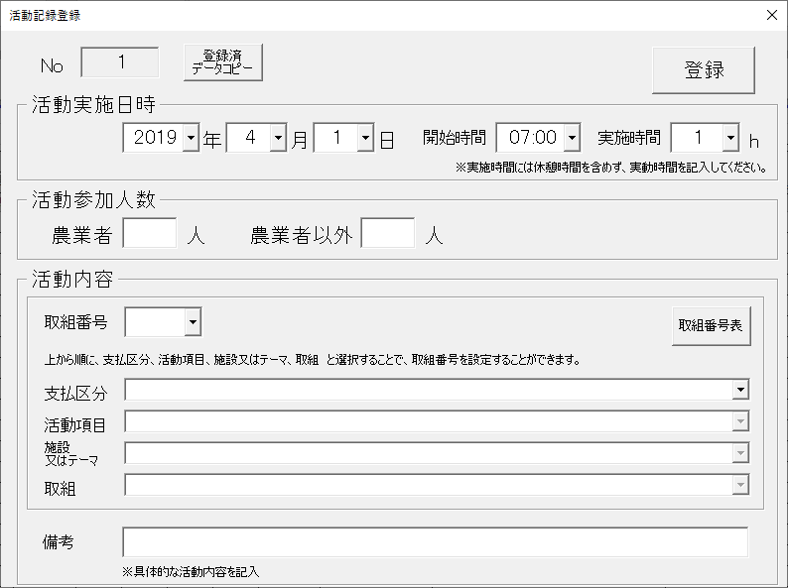
1.登録済データコピーボタンを押します。

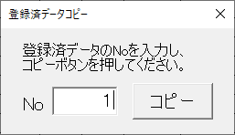

2.コピーするＮｏを入力し
コピーボタンを押します。

3.対象の実績がコピーされます。

修正
指定したNoの活動記録を修正します。
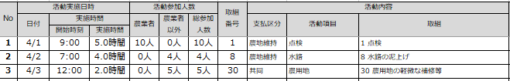

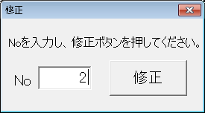

2.修正ボタンを押すことで
対象となる活動記録情報が
設定されている
入力フォームが起動します。
1.編集対象のNoを入力します。

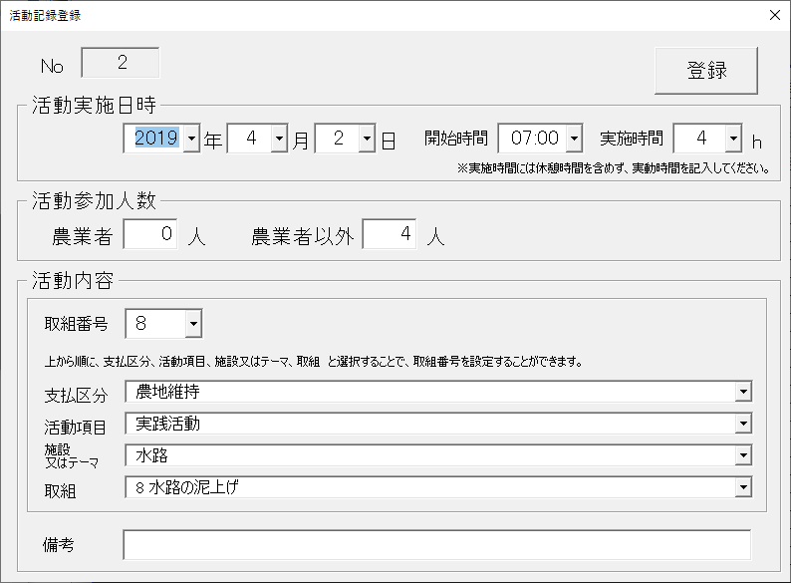
3.修正箇所を編集し、
登録ボタンを押すことで
活動内容を修正します。

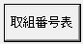

削除
- 指定したNoの活動記録を削除します。

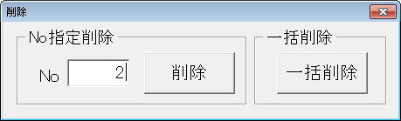

2.削除ボタンを押すことで
対象となるNoの活動記録を削除します。
1.削除対象の
Noを入力します。

.
②活動記録を一括で削除します。

一括削除ボタンを押すことで
すべての活動記録を削除します。

日報出力
- 指定したNoの作業日報を出力します。

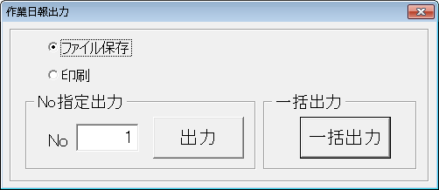
1.エクセルファイルに出力し保存するか、
直接プリンタから印刷出力するかを選択します。

2.対象のNoを入力します。

3.出力ボタンを押すことで
対象となるNoの作業日報を出力します。

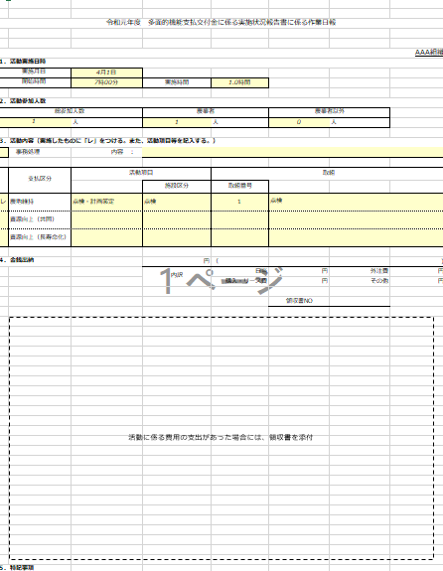

.

※ファイル保存指定の場合、出力先は当システムファイルがあるパス直下に作業日報フォルダを作成し、保存します。

- 作業日報を一括で出力します。

1.エクセルファイルに出力し保存するか、
直接プリンタから印刷出力するかを選択します。

2.ボタンを押すことで
すべての作業日報を出力します。

写真帳出力
- 登録した活動記録から作業写真帳を出力します。
当エクセルツールと同じフォルダ内にある”作業写真帳”に活動内容がセットされます。
※写真帳のエクセルファイル名を”作業写真帳”としてください。それ以外のファイル名では実績の取り込みができません。

当エクセルツールと同じフォルダ内に”作業写真帳”が無い場合は以下の通り設定してください。
- 協議会ホームページより、作業写真帳をダウンロードします。
２、ダウンロードしたエクセルファイルのファイル名を”作業写真帳”に変更します。
３、当エクセルツールと同じフォルダ内に”作業写真帳”をセットします。

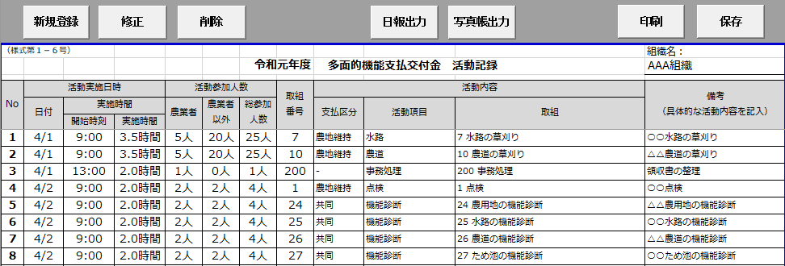

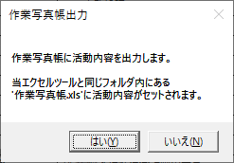

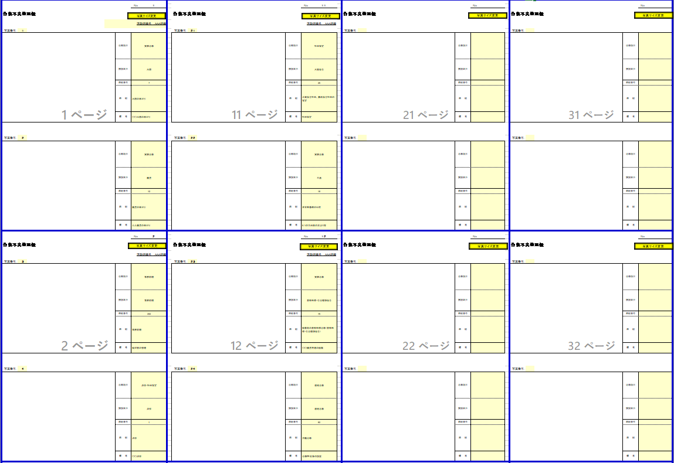

“はい”を押すことで
すべての活動内容を
出力します。

金銭出納簿
金銭出納簿に収支実績を登録します。

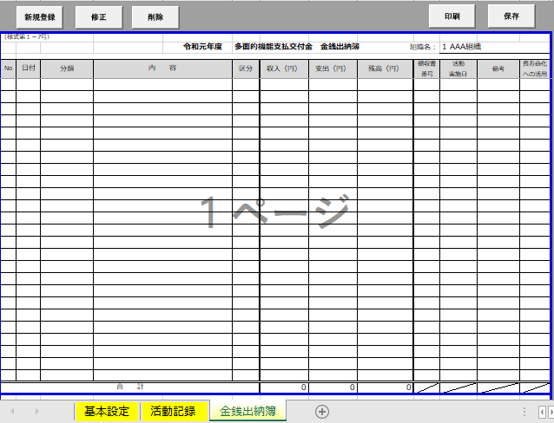

- 新規登録：収支実績を登録します。
- 修正：登録した収支実績を修正します。
- 削除：登録した収支実績を削除します。
- 印刷：金銭出納簿を印刷します。
- 保存：登録した収支実績を保存します。※エクセルブックの保存と同様の動きとなります。

新規登録
金銭出納簿画面より収支実績を登録します。
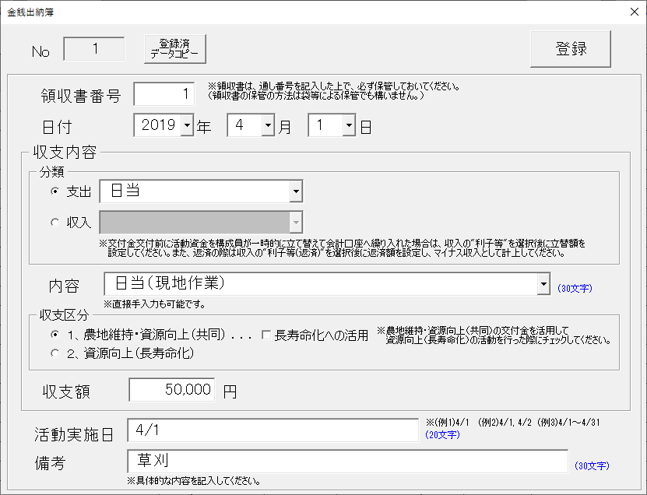
1.各項目を設定します。

2.登録ボタンを押すことで
設定します

- ６

3.日付の昇順で収支実績が
セットされます。
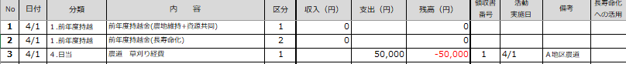

- 領収書番号：領収書番号を設定します。
- 日付：日付を設定します。
- 分類：支出か収入かを選択し、コンボボックスより対象の項目を選択します。 ※交付金交付前に活動資金を構成員が一時的に立て替えて会計口座へ繰り入れた場合は、収入の"利子等"を選択後に立替額を設定してください。また返済の際は収入の"利子等(返済)"を選択後に返済額を設定し、マイナス収入として計上してください(選択後、収支額入力枠前に“－”を表示します)
※参考として、下記にリスト選択項目を記載します。
- 内容：手入力とリスト選択から内容を設定します。
※参考として、次頁にリスト選択項目を記載します。
- 収支区分：収支区分(農地維持支払及び資源向上支払・資源向上支払)を選択します。
※区別ができない収支は"１、農地維持・資源向上（共同）"を選択してください。
- 長寿命化への活用：農地維持・資源向上（共同）の交付金を活用して資源向上（長寿命化）の活動を行った際にチェックします。なお、農地維持・資源向上（共同）の交付金から支出されます。
- 収支額：金額を設定します。
- 活動実施日：活動を実施した日付を設定します。
- 備考：具体的な内容を記入します。
【③分類：リスト選択項目】
○支出
・日当
活動参加者に対して支払った日当
・購入・リース費
資材（砕石、砂利、ｾﾒﾝﾄなど）の購入費、活動に必要な機械（草刈り機など）の購入費、
パソコンなどのリース費、車両、機械等の借り上げ費、花の種、苗代などの費用
・外注費
補修・更新等の工事等（調査、設計、測量、試験等を含む）
に係る建設業者等への外注費、事務の外注費などの費用
・その他支出
技術指導等のために外部から招く専門家等への謝金、活動に係る旅費、保険料、
文具代及び光熱費の費用、アルバイト等への賃金、草刈り機や車の燃料代、
役員報酬、お茶代などの費用
・返還
交付金に対しての返還額
日当(戻入)
支払った日当に対して戻入を行う場合の戻入額
・購入・リース費(戻入)
支払った購入・リース費に対して戻入を行う場合の戻入額
・外注費(戻入)
支払った外注費に対して戻入を行う場合の戻入額
・その他支出(戻入)
支払ったその他支出に対して戻入を行う場合の戻入額
・返還(戻入)
支払った返還に対して戻入を行う場合の戻入額
○収入
・前年度持越
前年度からの持越金
・交付金
農地維持支払、資源向上支払により交付された交付金額
・交付金(移動)
それぞれの交付金を移動(返還)する場合の交付金額
※1 下記に手順を記載します（特殊なケース）。
・利子等
1. 口座に入金された利子
2. 交付金交付前に活動資金を構成員が一時的に立て替えて会計口座へ
繰り入れた場合の立替額
・利子等(返済)
交付金交付前に活動資金を構成員が一時的に立て替えて会計口座へ
繰り入れた立替額を、返済した場合の返済額
※2 下記に手順を記載します。

※１ 農地維持・資源向上（共同）から長寿命化へ活用する交付金が不要となった場合に、
農地維持・資源向上（共同）に返還する特殊なケースの手順
①長寿命化のマイナス収入の登録
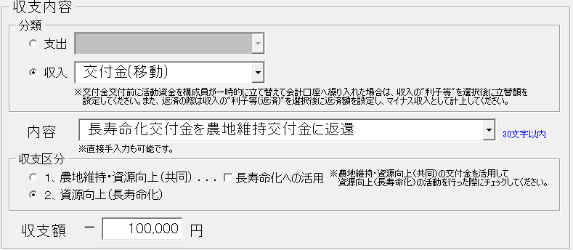
1.金銭出納簿の新規登録画面を起動し、交付金(移動)を選択します

内容は手入力

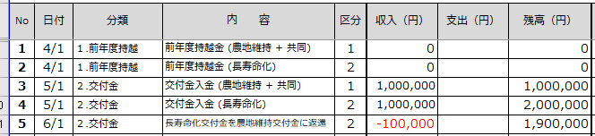

2.長寿命化を選択し、移動額を登録します。※交付金(移動)を選択することで収支額の前にマイナス”－”が表示され、マイナス収入となります

3.登録することで長寿命化のマイナス収入が設定されます

②農地維持の収入の登録
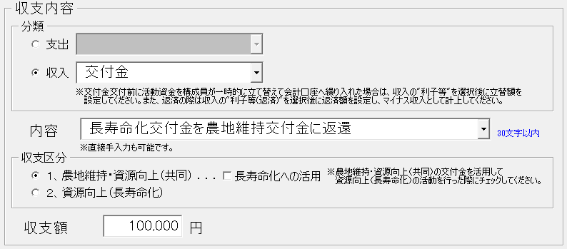
4.再度、金銭出納簿の新規登録画面を起動し、交付金を選択します

内容は手入力

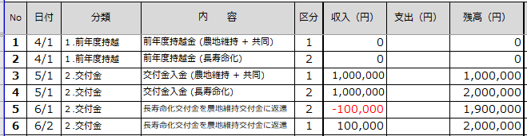

5.農地維持を選択し、移動額を登録します

6.登録することで農地維持の収入が設定されます

③集計表の交付金の確認
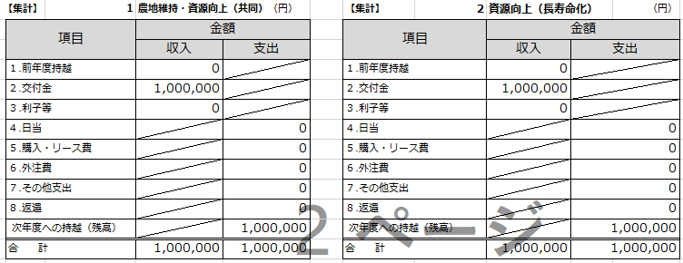

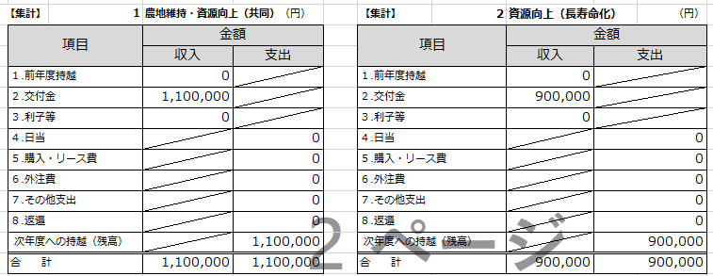

7. 長寿命化交付金を農地維持交付金に移動されたことを確認します

※２ 交付金交付前に活動資金を構成員が一時的に立て替える場合の手順
①一時的な立替額の登録
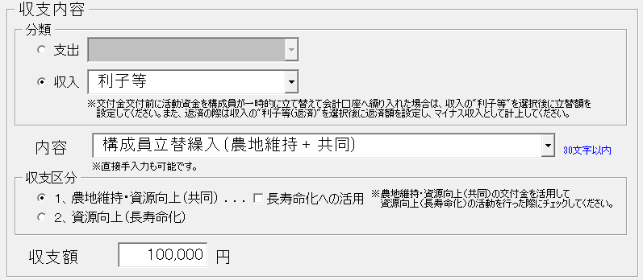
1.金銭出納簿の新規登録画面を起動し、利子等を選択します

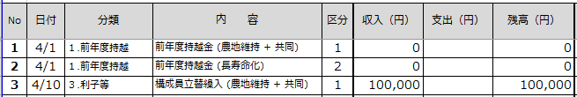
2.立替額を登録します。

3.登録することで立替額が利子等に設定されます

②立替額を返済した場合の登録
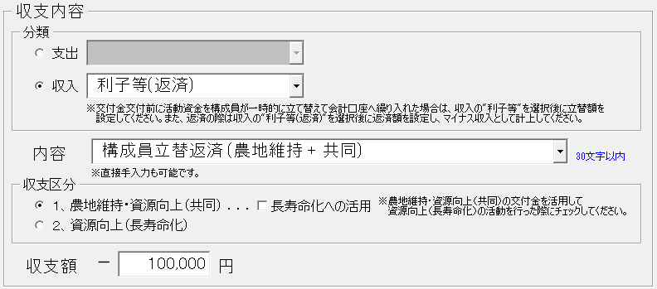
4.再度、金銭出納簿の新規登録画面を起動し、利子等(返済)を選択します

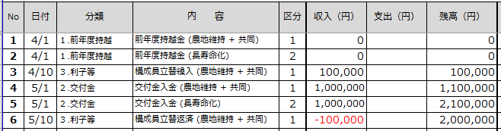

5.返済額を登録します。※利子等(返済)を選択することで収支額の前にマイナス”－”が表示され、マイナス収入となります

6.登録することで返済額が利子等のマイナス収入で設定され、立替額の返済が完了します。

【④内容：リスト選択項目】
○収入
・前年度持越金(農地維持＋共同）
・前年度持越金(長寿命化）
・交付金入金(農地維持＋共同）
・交付金入金(長寿命化)
・構成員立替繰入(農地維持＋共同)
・構成員立替繰入(長寿命化）
・構成員立替返済(農地維持＋共同)
・構成員立替返済(長寿命化)
・利子(農地維持＋共同)
・利子(長寿命化)
○支出
・お茶代
・通信費（切手代など）、コピー代
・燃料代
・材料購入代（セメント、砂利などの土木材料）
・材料購入代（花の種、苗木などの植栽材料）
・材料購入代（その他消耗品チップソー、軍手など）
・機械・器具購入代（草刈り機、獣害防護柵など）
・事務機器代（デジカメ、PC、プリンターなど）
・消耗品代（文具・用紙・インクなど）
・機械借料（刈払機、軽トラ、バックホウなど）
・旅費交通費
・研修会参加費
・保険加入代
・謝金
・日当（現地作業）
・日当（事務作業）
・日当（会議等）
・役員報酬
・工事委託費（水路補修更新）
・工事委託費（農道補修更新）
・工事委託費（ため池補修更新）
・工事委託費（その他施設補修更新）
・事務委託費
・返還額支払（農地維持 + 共同）
・返還額支払（長寿命化）

登録済みデータコピー
登録済みのデータＮｏ(金銭出納簿シート左端のＮｏ)を指定し、コピーしたデータを画面に表示します。

1.登録済データコピーボタンを押します。

2.コピーするＮｏを入力し
コピーボタンを押します。

3.対象の実績がコピーされます。

修正
指定したNoの収支実績を修正します。
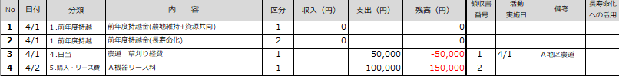

1.編集対象のNoを入力します。

2.修正ボタンを押すことで
対象となる収支実績が設定されている
登録画面が起動します。

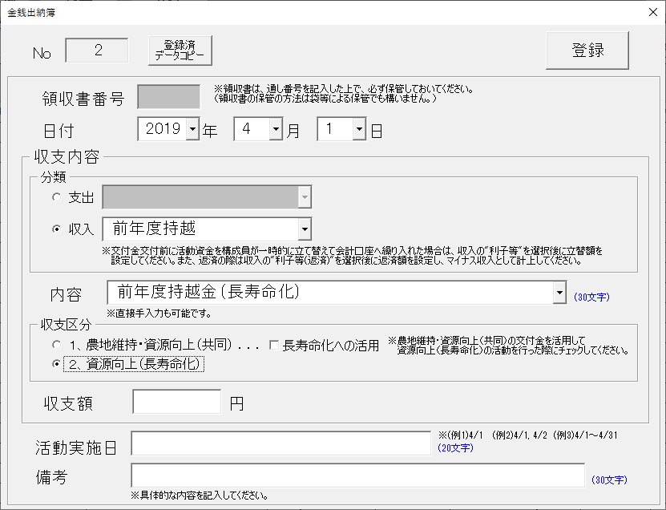
3.修正箇所を編集し、
登録ボタンを押すことで修正します。

削除
- 指定したNoの収支実績を削除します。

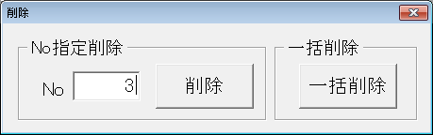
1.削除対象のNoを入力します。

2.ボタンを押すことで
対象となるNoの収支実績を削除します。

- 収支実績を一括で削除します。
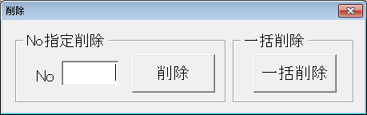

ボタンを押すことで
すべての収支実績を削除します。

構成員一覧並び替え

構成員一覧並び替え
構成員一覧シートより、設定した構成員情報(分類・氏名・住所・備考) をふりがな順に並び替えます。
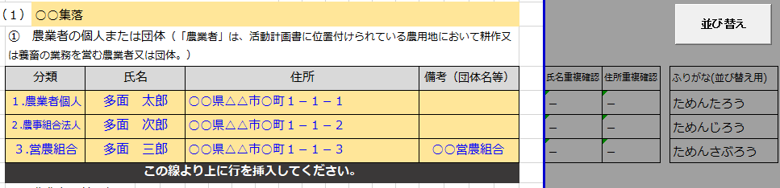

"ふりがな(並び替え用)"欄に、
構成員氏名のふりがなを入力し、
"並び替え"ボタンを押すことで、
構成員情報(分類・氏名・住所・備考) をふりがな順に並び替えます。

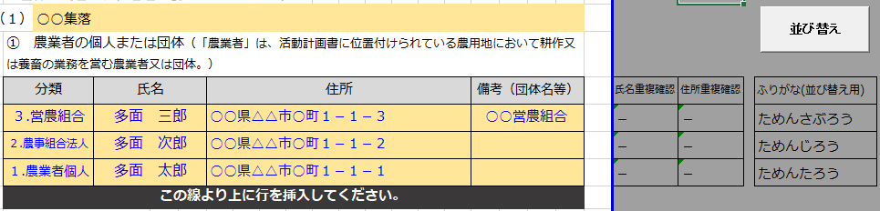

報告書

実績取込
活動記録から実績を取り込み、備考に活動記録Noを、実施日に活動日を設定します。
また、取り込み後に手入力での追記も可能です。
※再度、実績取込ボタンを押した場合、手入力データはクリアされます。
1.実績取込ボタンを押します。
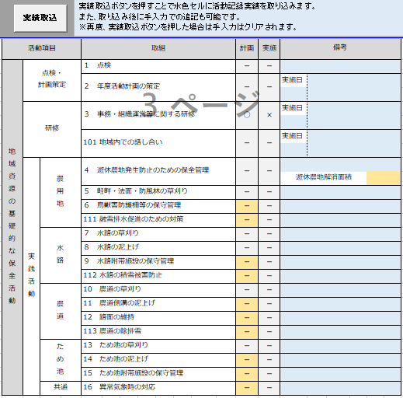

2.活動記録で登録された実績の対象となる
報告書の取組番号行に、活動記録Noと活動日がセットされます。

・活動記録
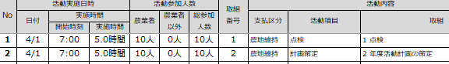

・報告書

※計画が“○”でない場合、活動記録に実績が登録されていても対象行の取り込みは行いません。

CSV出力
活動記録、または金銭出納簿に取り込むためのCSVファイルを出力します。
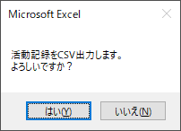
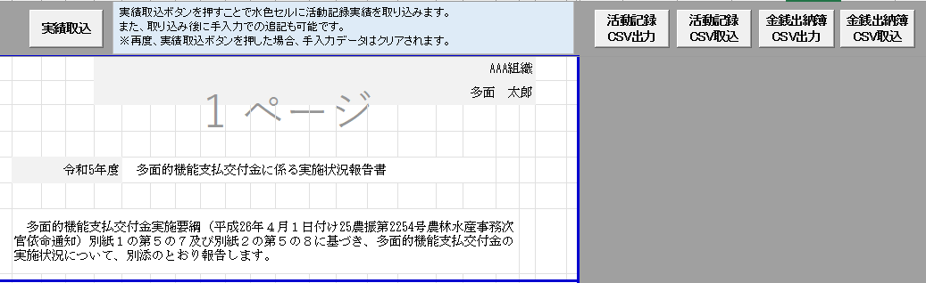
CSV出力・取込は”報告書” シートより行います。
報告書シートの
CSV出力ボタンより
CSVファイルを出力します。

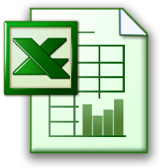
※CSVファイル出力先は当システムファイルがあるパス直下に
活動記録、または金銭出納簿CSVフォルダを作成し保存します。
CSVファイル

CSV取込
出力したCSVファイルから取り込み、活動記録、または金銭出納簿シートにセットします。
1. CSV取込ボタンより
ファイル選択画面を起動します。

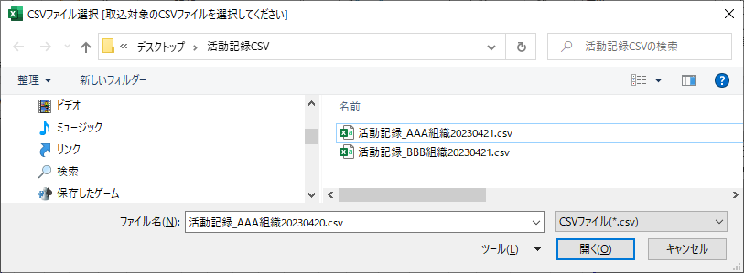

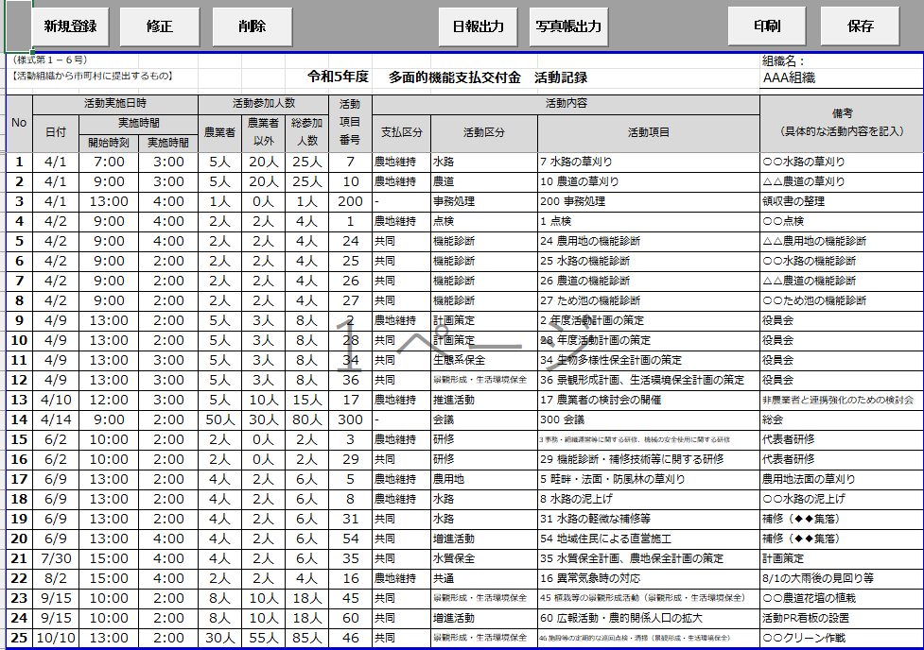
2.対象のCSVファイルを指定することで、
活動記録、または金銭出納簿シートに
データがセットされます。

年次処理

年次処理
活動年度を次年度へ移行します。
年次処理を行うことで、前年度入力した内容を引き継ぎ、次年度の入力を行うことができます。
※金銭出納簿・報告書は再入力する必要があります。

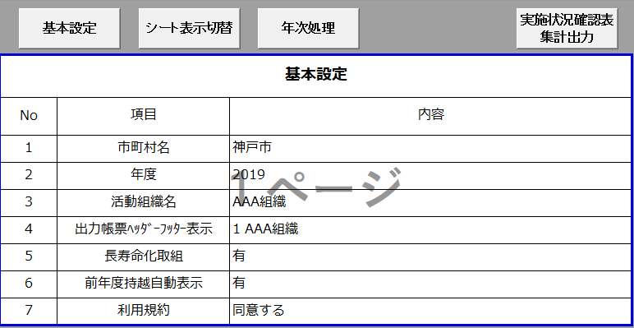
1.年次処理ボタンを押します。
表示されたパスワード入力画面よりパスワードを
入力後OKボタンを押します。
※パスワードは各市町までお問い合わせください。

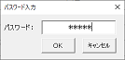

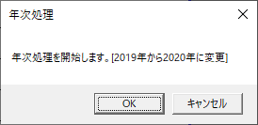

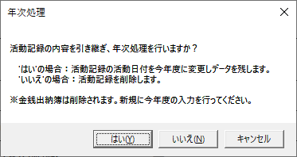
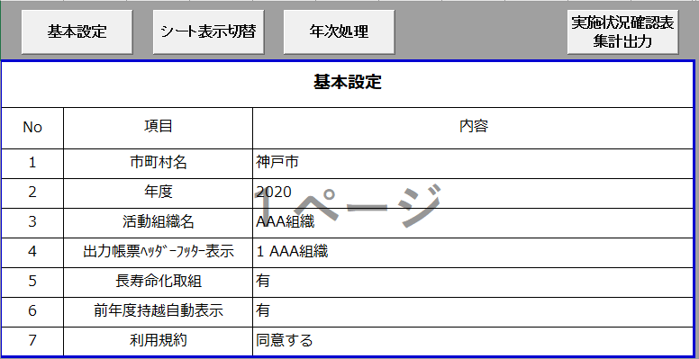

2.年度を確認しOKボタンを押します。

3.活動記録を引き継ぐ場合は”はい”を、
活動記録を削除し、再入力する場合は
“いいえ”を選択することで、次年度に移行します。

※次年度処理実行時、当システムファイルがあるパス直下にbackupフォルダを作成し、
バックアップを作成します。

動作環境
当システムは、以下のOS・MicrosoftOfficeにて動作確認をしております。
以下の動作環境以外での動作は保障できませんので予めご了承ください。
(動作確認日時 2023年5月1日)

●OS
・Windows 7
・Windows 8
・Windows 8.1
・Windows 10
・Windows 11
※MacOS環境では動作は保障できかねます。

●MicrosoftOffice
・MicrosoftOffice 2010
・MicrosoftOffice 2013
・MicrosoftOffice 2016
・MicrosoftOffice 2019
・MicrosoftOffice 2021
・MicrosoftOffice 365

第２章 広域化活動組織向け操作マニュアル

広域化組織
第2章の操作マニュアルは、広域化組織の集落管理型が対象となります。
事務局一括管理型の場合は、事務局で第1章の一般活動組織向けを使用するか、本章の広域化活動組織向けを使用するかを判断してください。
また、広域化組織のために機能追加した箇所の操作マニュアルとなり、広域化専用エクセルファイルが必要となります。

【用語の定義】
｢集落管理型｣：集落が活動資金を管理する方法（年度当初に一括して集落に支払う）
｢事務局一括管理型｣：事務局が活動資金を管理する方法
（活動実績に応じた資金の集落への後払い）

広域化組織の場合、活動組織を本部（事務局）と支部にわけ、それぞれに当システムファイルを用意します。
本部は計画・報告書等の組織に共通する様式の記入を行い、各支部は実績(活動記録・金銭出納簿)の登録のみを行います。
支部の実績登録完了後、本部が各支部の実績を取り込み１つにまとめます。

○支部 (集落と、事務局(実績登録用))
・実績登録(活動記録・金銭出納簿)を行います。
○本部 (事務局)
・計画・報告書等の組織様式を記入します。
・各支部の実績(活動記録・金銭出納簿) を取り込み１つにまとめます。

※本システムとして本部（事務局）は取込のみとなり、実績登録不可のため、仮想として支部内に事務局(実績登録用)を設け、実績登録を可能とした。

○支部
実績登録(活動記録・金銭出納簿)
C集落
D集落
B集落
Ａ集落
事務局
（実績登録用）

○本部

各支部ファイルの実績を取り込み
本部の１ファイルにまとめる

組織様式記入

基本設定 支部管理
初期設定として、組織内の全支部(事務局と全集落)名称を設定します。
黄色セルに入力することで、”1-2基本設定”で支部を選択することができるようになります。

No0に事務局用です。事務局名を入力してください。
No1以降は各集落名を入力してください。

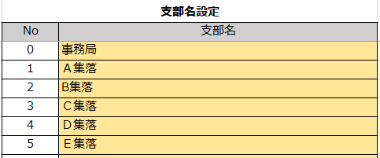

1.組織の全支部名を入力します。

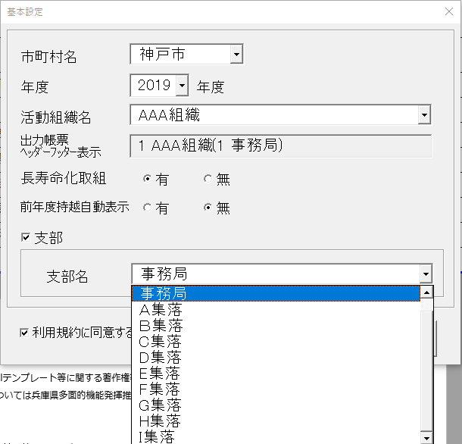

2.基本設定で支部の設定が可能となります。

基本設定 本部・支部設定
基本設定の入力フォームから、広域化組織の本部・支部を設定します。
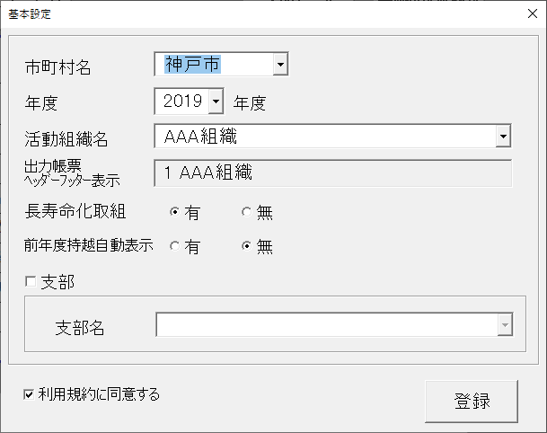

本部・支部を設定します。

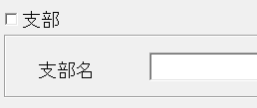
- 支部チェックボックス：本部の場合は✔なし、支部の場合は✔をつけます。 本部の場合 支部の場合
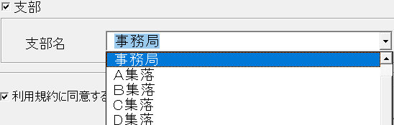

- 支部名：支部の場合、対象となる支部名を選択します。

広域化では、本部と支部数分のファイルが必要です。
本部は支部管理設定後、ファイルを支部数分コピーします。
対象のファイル名に変更し、基本設定で支部名等を設定したファイルを各支部に配布してください。
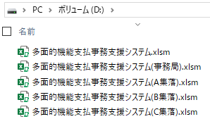

金銭出納簿 支部配当額
広域化では、交付金の受取口を1つにするため、”支部配当額”を使用します。
各支部の中から交付金を受ける事務局を決め、交付金を受けた事務局から各支部へ支部配当額として収入を設定します。
※支部配当額は支部のみで使用する費目であり、本部で取り込まれた金銭出納簿には反映されません。

以下の例では100万円の交付金を、5つの支部に20万円ずつ割り当てます。

交付金
\1,000,000

事務局

支部配当額

Ｅ支部
Ｄ支部
Ｃ支部
Ｂ支部
A支部

\200,000
\200,000
\200,000
\200,000
\200,000

金銭出納簿 支部配当額(事務局)
事務局は、金銭出納簿の入力フォームから
交付金を登録し、支部配当額を配分します。

・交付金登録
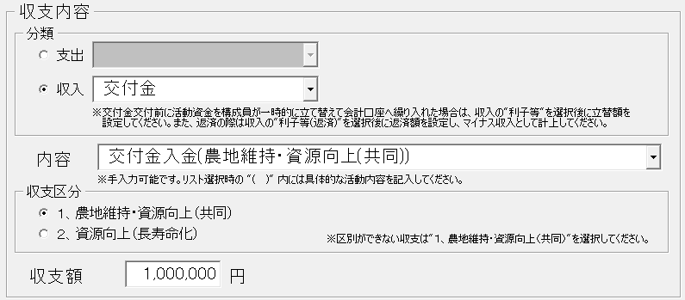

1.交付金を選択し、収支額を登録します。

・支部配当額(交付金配分)登録
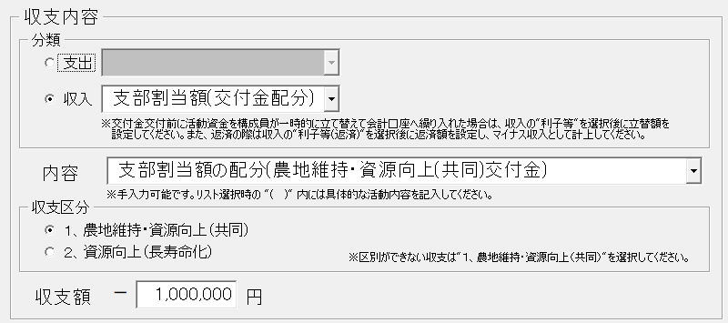

2.支部割当額(交付金配分)を選択し、収支額を登録します。
マイナスの収入とするため、”－”が金額の前に表示されます。

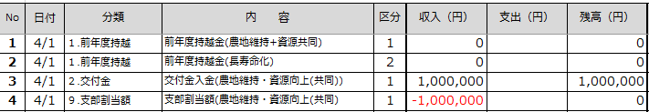

3.交付金と、支部割当額の配分が登録されます。

金銭出納簿 支部配当額(各支部)
各支部は、金銭出納簿の入力フォームから
事務局より配分された支部配当額を登録します。

・支部配当額登録
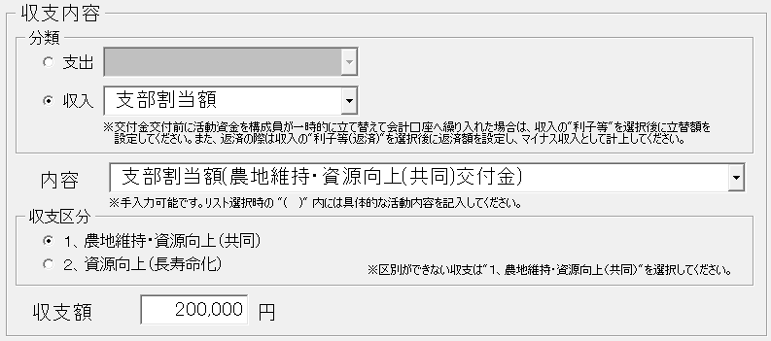

1.支部割当額を選択し、収支額を登録します。

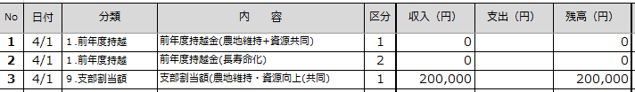

3.支部割当額が登録されます。

○金銭出納簿 支部コードの表示
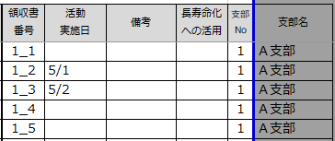
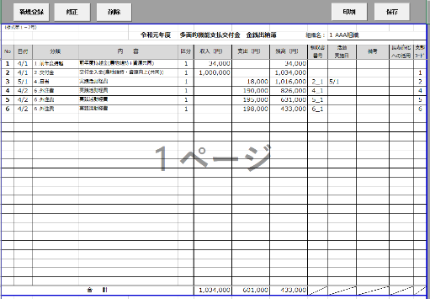

支部で登録した実績には領収書番号の前と
支部コード列にNoが表示されます。
また、活動記録も同様に支部コード列に
Noが表示されます。

支部データ取り込み
支部の実績(活動記録・金銭出納簿)登録完了後、本部は各支部の実績を取り込みます。

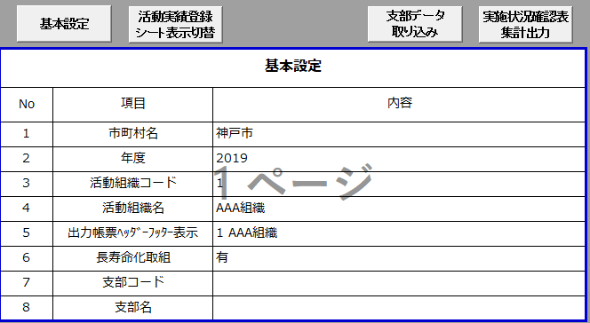

1.基本設定シートを表示し
支部データ取り込みボタン
を押すことで画面が起動します。

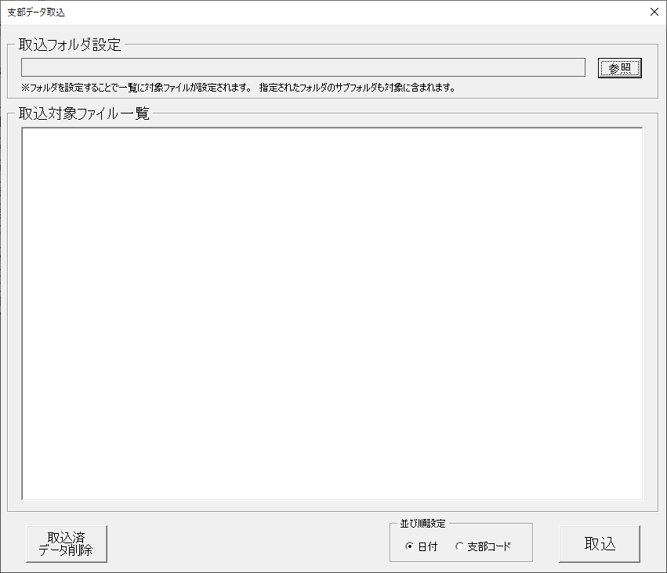

2.取り込み対象のファイルが
あるファルダを決定します。
参照ボタンを押すことで
ダイアログが表示されます。
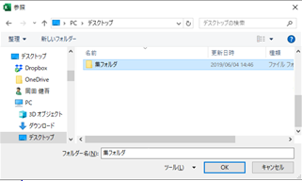

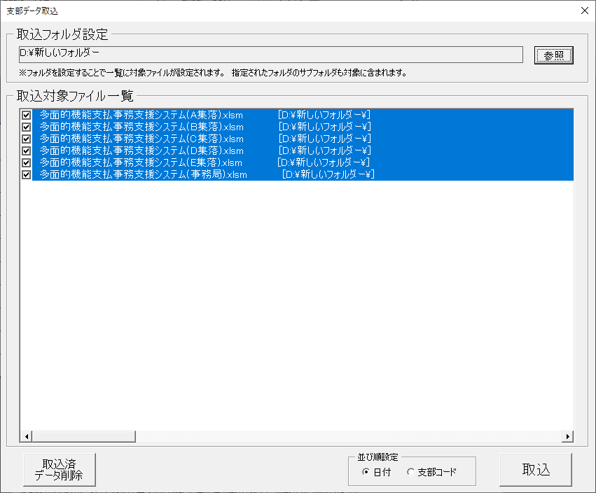

3.フォルダを指定し、ＯＫボタンを押すことで一覧に対象ファイルが表示されます。
※指定されたフォルダのサブフォルダも表示対象に含まれます。

<- 219文字 ->
(例)ファイルパスの長さが219文字以上
※取込対象ファイルのパスの長さが219文字以上ある階層の深いパスは取込むことはできません。Ｃドライブ直下や、デスクトップ上に移動させてください。
次ページへ
4.取り込みをしないファイルは、
左側のチェックボックスを外します。

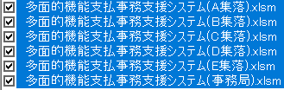

5.実績シートの並び順を
日付・支部コードで指定します。

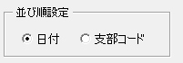
6.取込ボタンを押すことで
活動記録・金銭出納簿・支部残高一覧(後述)
に各支部データが本部の対象シートに
取り込まれます。

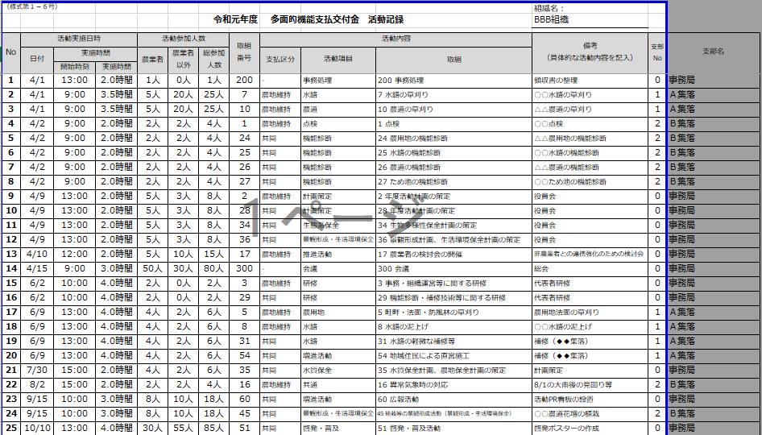
活動記録

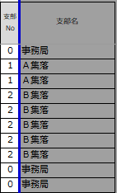

各支部から取り込まれた実績には右端に支部Noと支部名が表示されています。対象を確認することで、どの支部の実績かを判別することができます。

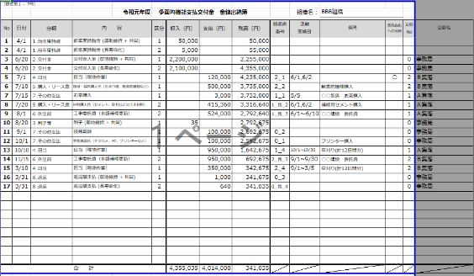
金銭出納簿

支部残高一覧(後述)
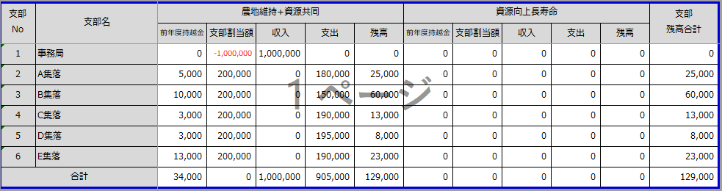

※前回取り込み済みの支部を再度取り込む場合は、支部Ｎｏを元に上書きされます。
また、集計対象のファイル名が実行元ファイルと同じファイル名の場合、エラーメッセージが表示され取り込むことができませんのでファイル名を変更してから再度実行してください。

支部残高一覧
“1-6支部データ取り込み”で各支部の実績取り込み後、各支部の金銭出納簿から収支を自動的に集計することで、各支部の収支実績を”支部残高一覧シート”より確認できます。

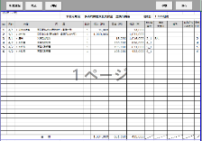
Ｅ支部
Ｄ支部
Ｂ支部
A支部
事務局

実績取り込み時に各支部の収支を自動集計

支部残高一覧シート

支部データ削除
支部データ取込画面から
取り込み済みの支部データを全て削除します。

取込済データ削除ボタンを押すことで、
取り込み済みの支部実績データ
(活動記録・金銭出納簿・支部残高一覧)
を全て削除します。

